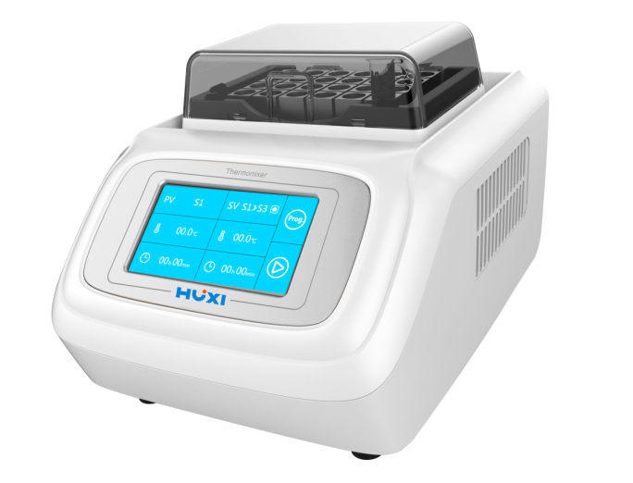
1、产品应用
HX-20S 智能恒温金属浴

本仪器是采用微电脑控制和半导体制冷技术制造的一款恒温产品，可对样本进行加热、制冷、恒温并按要求运行循环模式等操作，以代替传统的水浴装置，仪器采用紧凑型设计，体积小巧，可根据试管大小配置多种模块。

2、产品特点
1、操作简单方便，超大的显示屏使数据一目了然，实时和设置参数均有显示，便捷的模块更换，便于清洁与消毒；
2、所有图标均采有动态显示，更加的人性化；
3、强大的可编程功能实行多点温度点的控制，最多达5个温度点的温度和恒温时间的设置及连续运行；
4、自动故障检测及蜂鸣器报警功能；
5、温度偏差校准功能，可选配USB或上位机通讯功能；
6、透明保温盖采用耐高温PC环保材质，一体化设计防止丢失，内置超温保护装置,多重安全保护功能，符合CE 安全标准，安全可靠；
3、技术参数
型号 | HX-20S
货号 | 1006010001
温度控制范围 | 室温+5~100℃
显示方式 | 4.3寸高清晰电容屏
控制方式 | 全屏TFT触摸式
结束或故障报警提示功能 | 有
温度校准功能 | 有
温度或时间动态显示功能 | 有
电脑或上位机控制 | 可选配 USB接口
电源输入 | 200-240V/50-60Hz～1.0A(可定制110V电源）
时间设置 | 0~99h59min（设置时间为0即连续工作）
控温精度 | ≤ ± 0.5 ℃
显示精度 | 0.1 ℃
模块温度均匀性 | ≤ ± 0.3 ℃
升温时间 | ≤15分钟（20℃至100℃）
降温功能 | 无
多点组合编程功能 | 有（最多5组可选）
标配离心管模块 | 2ml*35孔
可选配离心管模块 | HX-A、HX-B、HX-C、HX-D、HX-E、HX-F、HX-G、HX-H、HX-J、HX-K、HX-L、HX-M、HX-N
控温方式 | PI加热膜
输入功率 | 150W
熔 断 器 | 250V 3A Ф5×20
外形尺寸(mm) | 280*210*180
包装尺寸(mm) | 340*270*240
净重（kg） | 3.1
毛重（kg） | 4.6

4、模块选配
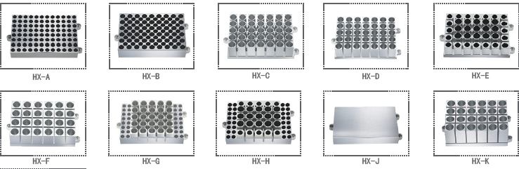
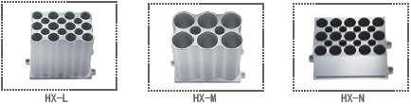
HX-A | 96*0.2ml标准板 100℃
HX-B | 54*0.5ml离心管 100℃
HX-C | 35*1.5ml离心管 100℃
HX-D | 35*2.0ml离心管 100℃
HX-E | 20*0.5ml+15*1.5ml离心管 100℃
HX-F | 24*直径≤￠12mm试管 100℃
HX-G | 32*0.2ml+25*1.5ml离心管 100℃
HX-H | 32*0.2ml+10*0.5ml+15*1.5ml离心管 100℃
HX-J | 96*0.2ml微孔板(酶标板平板) 100℃
HX-K | 24*5ml离心管 100℃
HX-L | 12*15ml 100℃
HX-M | 6*50ml 100℃
HX-N | 15*10ml 100℃
5、装箱清单
名称 | 数量
主机 | 1台
电源线 | 1根
合格证（含保修卡） | 1份
说明书 | 1份
保险丝 | 2只
标配模块（2ML*35孔） | 1块（已安装仪器内）

